Уважаемые родители!

Организация отдыха и оздоровления детей Новоуральского
городского округа в каникулярный период 2019 года
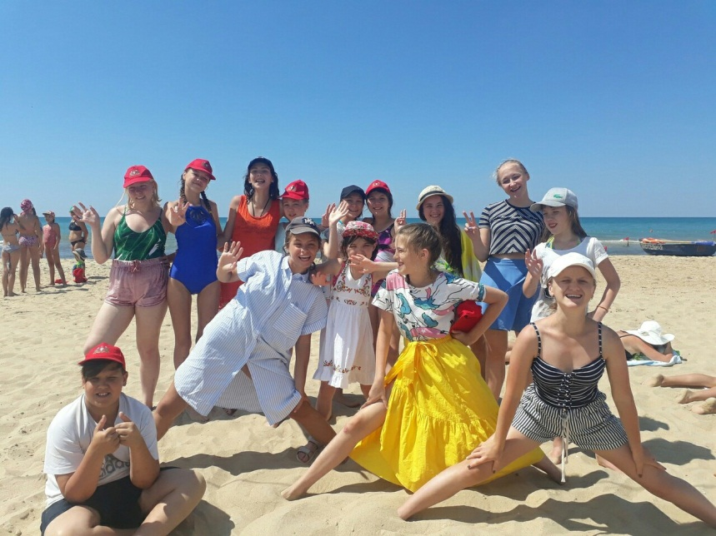

Сохраняются все традиционные виды отдыха для детей школьного возраста (7 – 17 лет).

Организация санаторно-курортного лечения детей

В территориальной организации профсоюза, в детской поликлинике можно встать на учёт для получения путёвки в санаторий по линии Федерального медико-биологического агентства. Путёвки детям выделяются бесплатно, родители оплачивают проезд. По вопросам постановки на учёт, выделения путёвки, условий направления на лечение можно обращаться по телефонам
6-68-37 и 9-63-73.

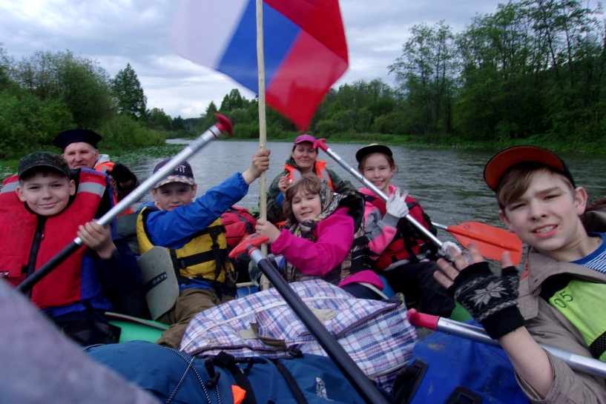
Организация многодневных туристических походов для детей

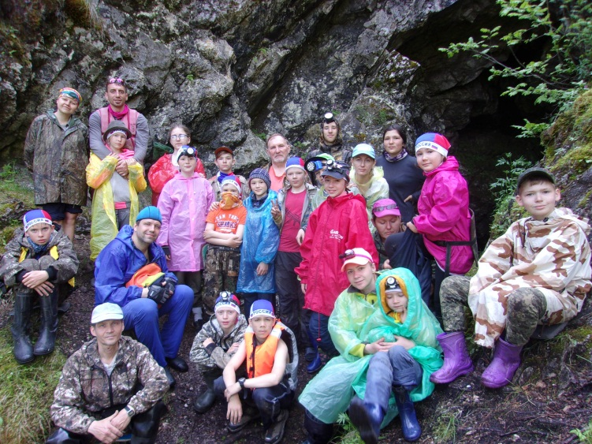

В рамках летней оздоровительной кампании 2019 года планируется проведение многодневных туристических походов для детей от 11 до 17 лет (включительно), воспитывающихся в замещающих семьях (дети-сироты, дети, оставшиеся без попечения родителей, находящиеся под опекой или попечительством), воспитывающихся в многодетных или малообеспеченных семьях или в семьях, находящихся в трудной жизненной ситуации или в социально опасном положении. Участники обеспечиваются всем необходимым снаряжением. Питание и доставка участников похода осуществляется на транспорте за счет средств МБУ «СК «Кедр» НГО.
Подробную информацию о подготовке к участию в походе можно получить по телефонам: 9-11-71 - ст. инструктор методист МБУ «СК «Кедр» НГО Анна Сергеевна Козлова.

Организация отдыха детей в загородном лагере «Самоцветы»

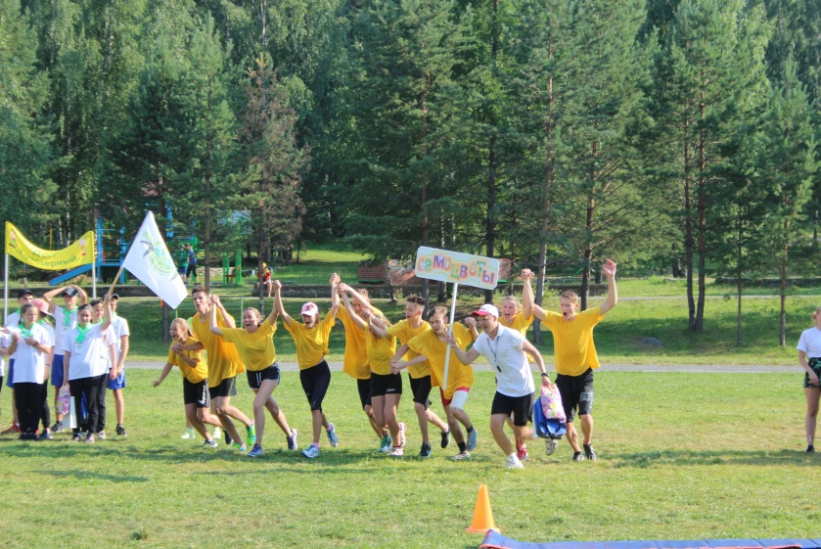

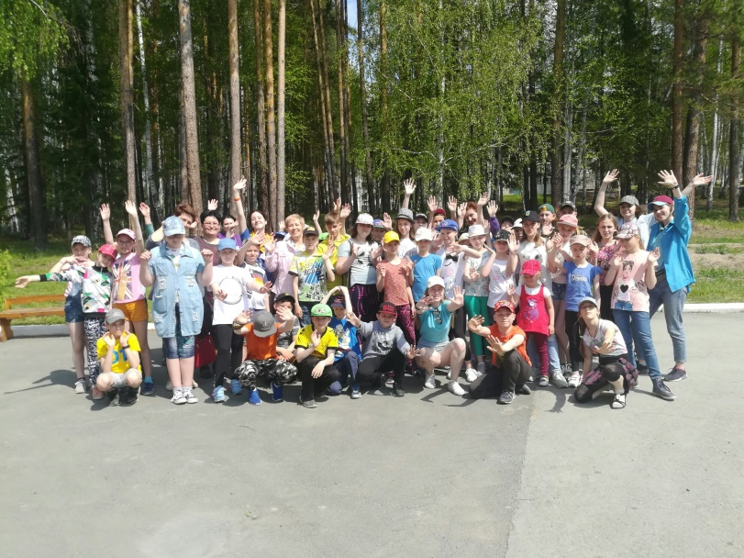

В 2019 году открывается муниципальный загородный детский оздоровительный лагерь «Самоцветы». Лагерь будет работать в летний период в три смены (график смен прилагается). Приёмом заявлений и документов от родителей будет заниматься Территориальная организация профсоюза г. Новоуральска. С 1 апреля по 30 апреля 2019 г. будет осуществляться прием заявлений и документов от родителей на все три смены. Заявление можно подать в электронном виде через Единый портал государственных и муниципальных услуг http://gosuslugi.ru, Портал образовательных услуг Свердловской области https://zol-edu.egov66.ru//. Приём заявлений также будет осуществляться в Многофункциональном центре. По вопросам подачи заявлений можно обращаться по телефонам: 9-63-73, 9-84-91 в Терком. В приложении указана родительская плата.

Организация отдыха детей в ЗДОЛ «Таватуй» и «Зелёный мыс»
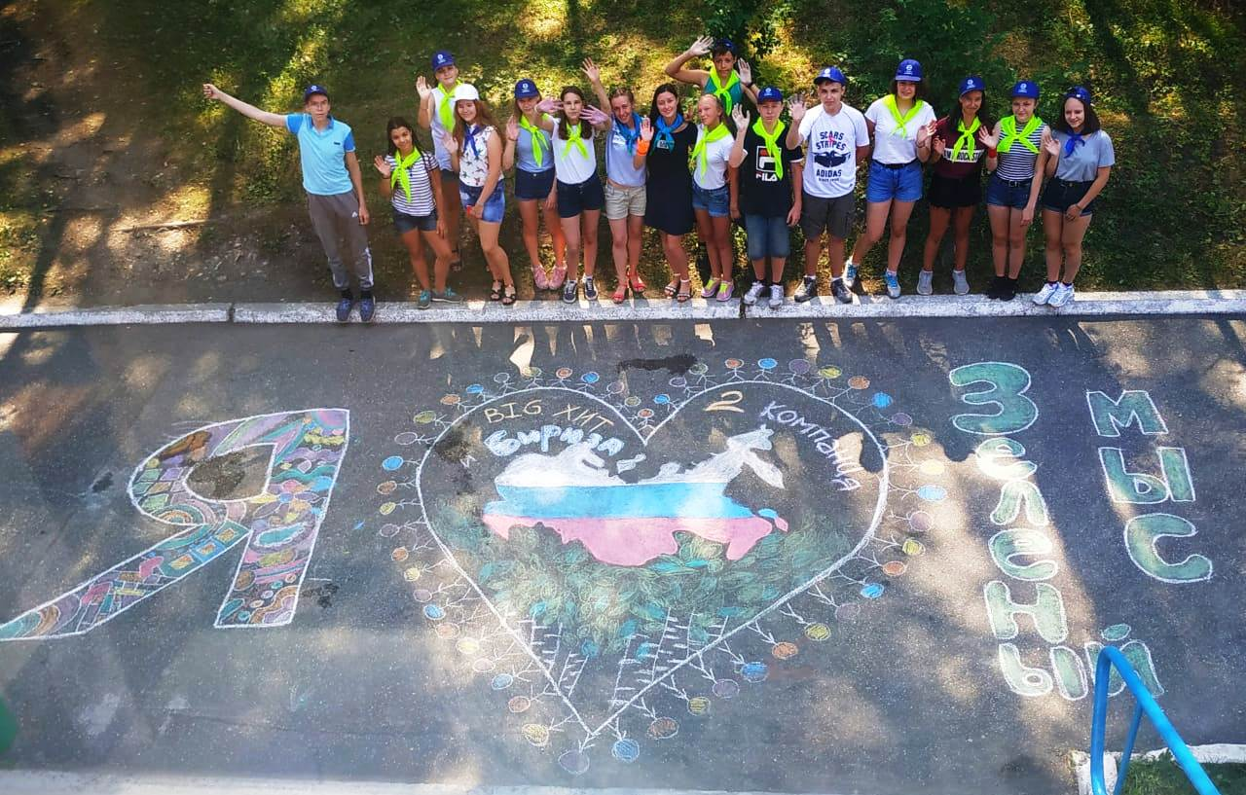
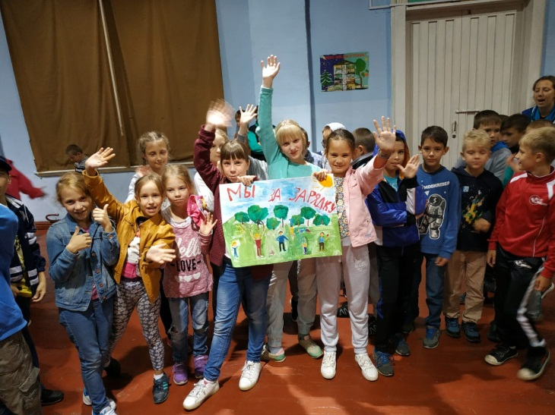

Объединённый комитет профсоюза №123 Уральского электрохимического комбината осуществляет сбор заявок на оздоровление детей в каникулярный период 2019 года в оздоровительных центрах «Таватуй» и «Зеленый мыс».
Путёвки предоставляются следующим категориям родителей:
- РАБОТНИКИ АО «УЭХК» и организаций Государственной корпорации по атомной энергии «Росатом», расположенных в Новоуральском городском округе Свердловской области (ООО «ТЛЦ», ООО «УЗГЦ», ООО «МЦ Изумруд», ООО «ЗЭП», ООО «Экоальянс»)
- РАБОТНИКИ предприятий, созданных на базе бывших структурных подразделений АО «УЭХК», расположенных в Новоуральском городском округе Свердловской области (ООО «РемМонтСервис», ООО «ОРБ», ООО «Общепит», ООО «АМК УЭХК», ООО «Новоуральский молочный завод», ООО «Агрофирма Уральская», ООО «АНК-Сервис», ООО «УранСпецСервис»)
- РОДИТЕЛИ, уволенные из АО «УЭХК» и организаций Государственной корпорации по атомной энергии «Росатом», расположенных в Новоуральском городском округе, по соглашению сторон или по сокращению численности или штата работников, после 03.10.2012 г. (при предоставлении справки или копии трудовой книжки).
За дополнительной информацией можно обратиться в Объединённый комитет профсоюза №123 УЭХК по адресу ул. Дзержинского, 4, оф. 210 или по телефону 5-70-46.

Организация отдыха детей в оздоровительных лагерях с дневным пребыванием детей

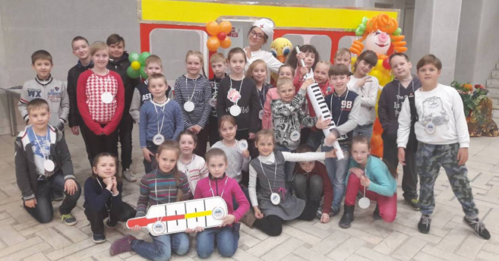
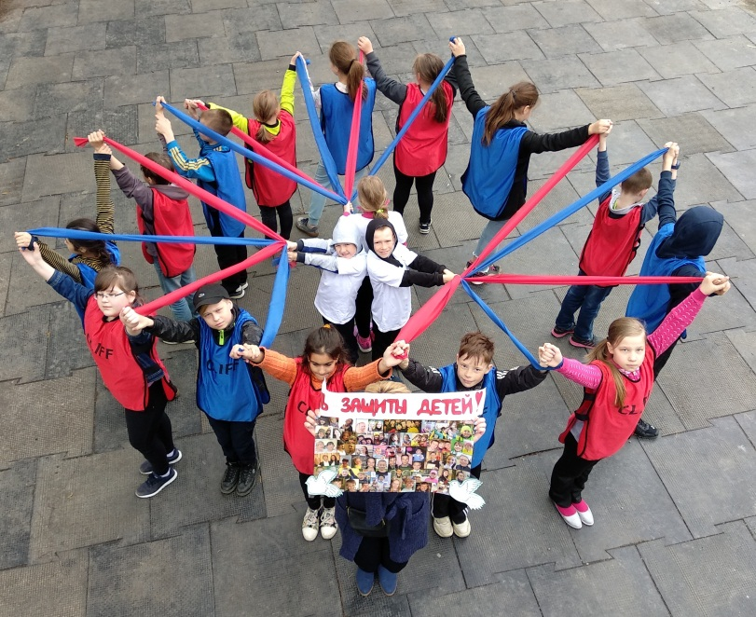

В летний период открываются 19 оздоровительных лагерей с дневным пребыванием детей в ряде школ и учреждениях дополнительного образования. Желающим приобрести путёвку в оздоровительный лагерь с дневным пребыванием детей необходимо обратиться в своё учреждение, чтобы уточнить, где будет открываться лагерь.
Приём документов для получения путевки и продажа путёвок будет осуществляться с 15 апреля 2019 года по 17 мая 2019 года по личному обращению родителей (законных представителей) в образовательную организацию, открывающую лагерь. Заявление на получение путевки можно подать в электронном виде через Единый портал государственных и муниципальных услуг http://gosuslugi.ru, Портал образовательных услуг Свердловской области https://zol-edu.egov66.ru//. По вопросам подачи заявлений можно обращаться непосредственно в образовательную организацию, а также к директору Городского оздоровительного центра Мануиловой Ирине Юрьевне (3-92-74).

Обращаем внимание родителей, что для льготных категорий детей – путёвки в загородный лагерь «Самоцветы», в городские лагеря - бесплатные. К льготным категориям относятся:
дети-сироты,
дети, оставшиеся без попечения родителей;
дети из многодетных семей;
дети безработных родителей;
дети, получающие пенсию по случаю потери кормильца;
дети из семей, совокупный доход которой ниже прожиточного минимума, установленного в Свердловской области;
дети-инвалиды и дети с ограниченными возможностями здоровья.
Путёвки в оздоровительные лагеря дневного пребывания предоставляются детям, зарегистрированным и проживающим на территории Новоуральского городского округа в возрасте от 7 до 17 лет включительно, обучающимся в общеобразовательных организациях Новоуральского городского округа.
Путёвки в ЗДОЛ «Самоцветы» предоставляются детям, зарегистрированным или проживающим на территории Новоуральского городского округа.
Приём заявлений и документов от родителей осуществляется в соответствии с Административным регламентом предоставления муниципальной услуги «Предоставление путёвок детям в организации отдыха в дневных и загородных лагерях», утверждённым постановлением Администрации НГО от 16.08.2012 № 1754-а.

КОЛИЧЕСТВО МЕСТ В ЗАГОРОДНОМ ДЕТСКОМ ОЗДОРОВИТЕЛЬНОМ ЛАГЕРЕ «САМОЦВЕТЫ» И СРОКИ ЗАЕЗДОВ в 2019 году

ЗДОЛ "Самоцветы" | сроки | количество детей НГО в смену
1 смена | 02.06.2019 - 22.06.2019 | 500
2 смена | 26.06.2019 - 16.07.2019 | 540
3 смена | 20.07.2019 - 09.08.2019 | 500

Количество мест

в оздоровительных лагерях с дневным пребыванием детей в 2019 году
№ | Название учреждения | Весна  25.03.19 г. -29.03.19 г | 1 смена  03.06.19 г. - 27.06.19 г. | в т.ч. дети в ТЖС, не менее
1 | МАОУ «СОШ № 40» |  | 50 чел.  (на базе МАОУ «СОШ № 57») | 15 чел.
2 | МАОУ «Гимназия № 41» |  | 50 чел.  (на базе МАОУ «Школа-интернат №53») | 15 чел.
3 | МАОУ «СОШ № 45» |  | 75 чел. | 15 чел.
4 | МАОУ «Гимназия» |  | 50 чел.  (на базе МАОУ «СОШ № 54») | 10 чел.
5 | МАОУ «СОШ № 48» |  | 50 чел.  (на базе МАОУ «СОШ № 54») | 10 чел.
6 | МАОУ «СОШ № 49» |  | 75 чел. | 20 чел.
7 | МАОУ  «Школа-интернат № 53» |  | 50 чел. | 45 чел.
8 | МАОУ «СОШ № 54» | 50 чел. | 100 чел. | 35 чел.
9 | МАОУ «Лицей № 56» |  | 75 чел. | 15 чел.
10 | МАОУ «СОШ № 57» |  | 100 чел. | 30 чел.
11 | МАОУ «Лицей № 58» |  | 50 чел.  (на базе МАОУ «Школа-интернат №53») | 15 чел.
12 | МАОУ «СОШ с. Тарасково» |  | 50 чел. | 10 чел.
13 | МАОУ «СОШ д. Починок» |  | 25 чел. | 15 чел.
14 | МАУ ДО «СЮТ» |  | 75 чел. | 25 чел.
15 | МАУ ДО "ДЮСШ - 2" |  | 227 чел.  (на базе по ул. Свердлова, 1б) | 50 чел.
16 | МАУ ДО «ДЮСШ – 4» |  | 200 чел. | 45 чел.
17 | МБУ ДО «ДХШ» НГО |  | 50 чел. | 15 чел.
18 | МБУ ДО «ДШИ» НГО |  | 50 чел. | 10 чел.
19 | ГКОУ СО  «Новоуральская школа № 1, № 2» |  | 48 чел.  (на базе МАОУ «Школа-интернат № 53») | 48 чел.
 | Итого | 1 лагерь  50 чел. | 19 лагерей - 1450 чел. | 443 чел.
 | ИТОГО | 20 лагерей - 1500 человек

Размер родительской платы в стоимости путёвок в оздоровительные лагеря
Новоуральского городского округа в 2019 году

Категории детей | ЗДОЛ "Самоцветы" (летние каникулы)  21 день | Лагеря с дневным пребыванием детей (весенние каникулы) | Лагеря с дневным пребыванием детей  (летние каникулы)
- оставшиеся без попечения родителей;  - из многодетных семей;  - безработных родителей;  - получающие пенсию по случаю потери кормильца;  - из семей, совокупный доход которых ниже прожиточного минимума, установленного в Свердловской области;  - дети-инвалиды;  - дети с ОВЗ (дети, имеющие справку из медицинского учреждения об отнесении к категории детей с ОВЗ) | 0 руб. (путевка предоставляется бесплатно) | 0 руб. (путевка предоставляется бесплатно) | 0 руб. (путевка предоставляется бесплатно)
иные категории | 4880,0 | 425,0 | 1308,0

